Simple MRP
Software Architecture Document

Version <1.0>

Group 5

Revision History

Date | Version | Description | Author
12/02/2011 | V 1.0 | Draft Version

Table of Contents

1. Introduction 4
1.1 Purpose 4
1.2 Scope 4
1.3 Definitions, Acronyms and Abbreviations 4
1.4 References 4
1.5 Overview 4
2 Architectural Representation 4
3 Architectural Goals and Constraints 5
4 Use-Case View 5
4.1 Use-Case Realizations 5
5 Logical View 6
5.1 Overview 6
5.2 Architecturally Significant Design Packages 6
6 Process View 6
7 Deployment View 6
8 Implementation View 6
8.1 Overview 6
8.2 Layers 7
9 Data View (optional) 7
10 Size and Performance 7
11 Quality 7

1. Introduction

Purpose

เอกสารฉบับนี้จะครอบคลุมภาพรวมของสถาปัตยกรรมของระบบโดยใช้ลักษณะของมุมมองทางสถาปัตยกรรมที่แตกต่างกันไป โดยวาดให้เห็นด้านที่แตกต่างกันของระบบ มีวัตถุประสงค์เพื่อรวบรวมและนำเสนอการ Design ระบบ Simple ตัดสินใจอย่างมีนัยสำคัญทางสถาปัตยกรรมที่ได้รับ ทำในระบบ
ซึ่งในระบบ Simple MRP นี้นำเสนอมุมมองต่าง ๆ ของระบบ ในแต่ละ Architectures Design เพื่อให้เห็นภาพการทำงานของระบบได้ชัดเจนยิ่งขึ้น
เอกสารนี้จะแสดงภาพรวมระดับสูงของสถาปัตยกรรมทางด้านเทคนิคการพัฒนาสำหรับ Simple MRP หลักการแนวทางตลอดจนเงื่อนไขและข้อจำกัด ที่เรารู้จักกัน

Scope

เอกสารนี้จะนำเสนอ Architecture พร้อมด้วยความสามารถในการรวมข้อมูลและการประยุกต์ใช้ผ่านบริการบนเว็บ การทำงานในลักษณะ ที่เครื่องแต่ละเครื่องเชื่อมโยงกัน และสามารถใช้งานร่วมกันได้
และจะอำนวยความสะดวกในการควบคุม Stock

Definitions, Acronyms and Abbreviations
[This subsection should provide the definitions of all terms, acronyms, and abbreviations required to properly interpret the
Software Architecture Document. This information may be provided by reference to the project Glossary.]

References
[This subsection should provide a complete list of all documents referenced elsewhere in the Software Architecture Document.
Each document should be identified by title, report number (if applicable), date, and publishing organization. Specify the sources
from which the references can be obtained. This information may be provided by reference to an appendix or to another
document.]

Overview
[This subsection should describe what the rest of the Software Architecture Document contains and explain how the Software
Architecture Document is organized.]

ส่วนย่อยนี้ควรอธิบายถึงสิ่งที่ส่วนที่เหลือของซอฟท์แวสถาปัตยกรรมมีเอกสารและอธิบายวิธีการที่ซอฟต์แวร์สถาปัตยกรรมเอกสารการจัดระเบียบ

- Architectural Representation

เอกสารนี้อธิบาย 4 มุมมองคือ Use-Case View, Logical View, Implementation View และ Deployment View

Logical View
End-users
Functionality
Analysts/Designers
Structure
Implementation View
Programmers
Software management
Deployment View
System engineering
System topology
Delivery, installation
Communication
Process View
System integrators
Performance
Scalability
Throughput
Use-Case View
รูปแสดงมุมมองทางสถาปัตยกรรมแบบ “4+1 Views”

Use-Case View เป็นการคัดเลือก Use Case จาก Use Case Model โดยกระบวนการที่ใช้ในการคัดเลือกคือการทำ Requirements Measurement เพื่อหาว่า Use Case ใดที่มีผลต่อสถาปัตยกรรม

หลังจากนั้นจึงทำการรวบรวมและบันทึกรายละเอียดของ Use Case และสร้างแบบจำลอง Architectural Business Cycle (ABC) จาก ABC จะทำให้ทราบความสัมพันธ์ระหว่างสถาปัตยกรรม, ระบบที่พัฒนาแล้ว และ Architecture’s Influences นอกจากนี้ใน ABC จะทราบถึง Quality Attributes ทั้งหมดที่เกี่ยวข้องและทำการเลือกบางส่วนที่สำคัญต่อสถาปัตยกรรมเพื่อกำหนดเป้น Architectural Drivers จากนั้นจึงนำมาจำลองเหตุการณ์ (Scenario) และหา Tactic เพื่อนำไปประเมินและพัฒนาต่อ

เมื่อทราบถึง Architectural Drivers และมีรายละเอียด Scenario แล้ว จึงเริ่มทำการออกแบบสถาปัตยกรรมด้วยการทำ Attribute Driven Design (ADD) โดยอธิบายรายละเอียดใน Logical View

ในเริ่มต้นหรือก่อนการทำ ADD จะเป็นการสร้าง Domain Model เพื่อใช้รวบรวม Domain Knowledge/Domain Object หลักของระบบงาน RU CR System

สำหรับ Deployment View จะเป็นการอธิบาย Node ที่เป็นเครื่องเซิร์ฟเวอร์ ฐานข้อมูล เครื่องผู้ใช้ และอธิบายการเชื่อมต่อการทำงานระหว่างกัน

Software Architecture Document 4/29/09 12:07 PM
http://web.cs.wpi.edu/~gpollice/cs4233-a05/rup_sad.html Page 3 of 4
[This section describes what software architecture is for the current system, and how it is represented. Of the Use-Case, Logical,
Process, Deployment, and Implementation Views, it enumerates the views that are necessary, and for each view, explains what
types of model elements it contains.]

Architectural Goals and Constraints
[This section describes the software requirements and objectives that have some significant impact on the architecture, for
example, safety, security, privacy, use of an off-the-shelf product, portability, distribution, and reuse. It also captures the special
constraints that may apply: design and implementation strategy, development tools, team structure, schedule, legacy code, and so
on.]

Use-Case View

มุมมองนี้นำเสนอการทำงานของผู้ใช้ที่มีกับระบบ Simple MRP ให้โดยการใช้งานของ พร้อมทั้งอธิบายรายละเอียดการใช้งานระบบต่าง ๆ ของแต่ละ Actors

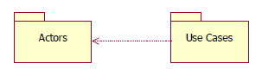
[This section lists use cases or scenarios from the use-case model if they represent some significant, central functionality of the
final system, or if they have a large architectural coverage - they exercise many architectural elements, or if they stress or
illustrate a specific, delicate point of the architecture.]

Use-Case Realizations
[This section illustrates how the software actually works by giving a few selected use-case (or scenario) realizations, and
explains how the various design model elements contribute to their functionality.]

Use-Case

Logical View
[This section describes the architecturally significant parts of the design model, such as its decomposition into subsystems and
packages. And for each significant package, its decomposition into classes and class utilities. You should introduce architecturally
significant classes and describe their responsibilities, as well as a few very important relationships, operations, and attributes.]

Overview
[This subsection describes the overall decomposition of the design model in terms of its package hierarchy and layers.]
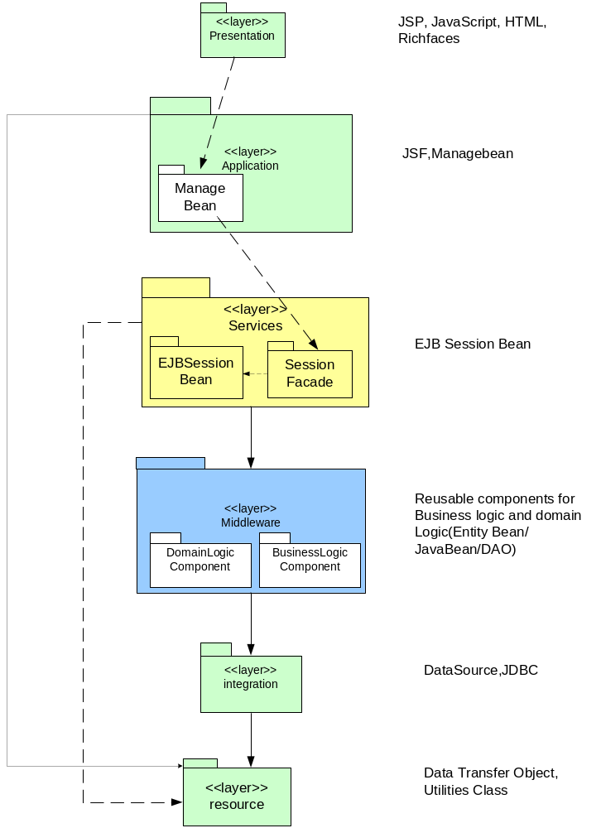

Architecturally Significant Design Packages
[For each significant package, include a subsection with its name, its brief description, and a diagram with all significant classes
and packages contained within the package.
For each significant class in the package, include its name, brief description, and, optionally a description of some of its major
responsibilities, operations and attributes.]
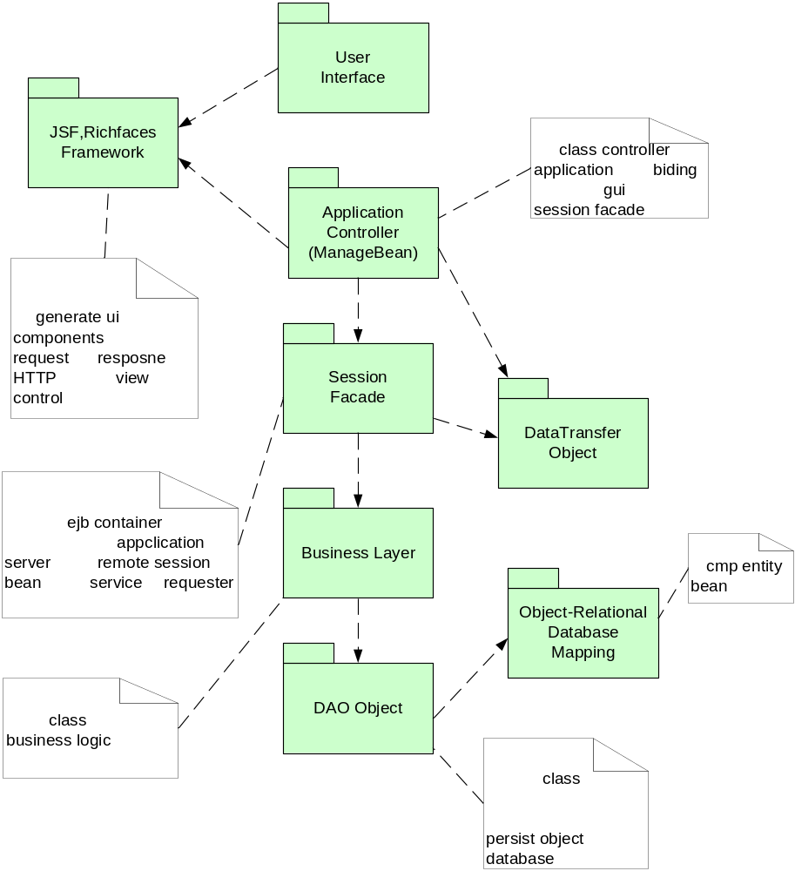

Process View
[This section describes the system's decomposition into lightweight processes (single threads of control) and heavyweight
processes (groupings of lightweight processes). Organize the section by groups of processes that communicate or interact.
Describe the main modes of communication between processes, such as message passing, interrupts, and rendezvous.]

Deployment View
[This section describes one or more physical network (hardware) configurations on which the software is deployed and run. It is a
view of the Deployment Model. At a minimum for each configuration it should indicate the physical nodes (computers, CPUs) that
execute the software, and their interconnections (bus, LAN, point-to-point, and so on.) Also include a mapping of the processes of
Software Architecture Document 4/29/09 12:07 PM
http://web.cs.wpi.edu/~gpollice/cs4233-a05/rup_sad.html Page 4 of 4
execute the software, and their interconnections (bus, LAN, point-to-point, and so on.) Also include a mapping of the processes of
the Process View onto the physical nodes.]

Implementation View
[This section describes the overall structure of the implementation model, the decomposition of the software into layers and
subsystems in the implementation model, and any architecturally significant components.]

Overview
[This subsection names and defines the various layers and their contents, the rules that govern the inclusion to a given layer, and
the boundaries between layers. Include a component diagram that shows the relations between layers. ]

Layers
[For each layer, include a subsection with its name, an enumeration of the subsystems located in the layer, and a component
diagram.]

Data View (optional)
[A description of the persistent data storage perspective of the system. This section is optional if there is little or no persistent
data, or the translation between the Design Model and the Data Model is trivial.]

Size and Performance
[A description of the major dimensioning characteristics of the software that impact the architecture, as well as the target
performance constraints.]

Quality
[A description of how the software architecture contributes to all capabilities (other than functionality) of the system:
extensibility, reliability, portability, and so on. If these characteristics have special significance, for example safety, security or
privacy implications, they should be clearly delineated.]

